技術文書 和訳版
LISN の基礎と概要
（TekBox 解説資料 和訳版）
Line Impedance Stabilization Networks – Basics and Overview
本文を日本語化し、図版は欠けを避けるため原図ページを余裕を持って配置しています。

目次（和訳）
1. はじめに
2. どのように動作するか
3. どのように実装されるか
4. LISN の種類
5. LISN の限界
6. スペクトラムアナライザ / EMI レシーバ入力保護
7. LISN の用途
8. 伝導エミッション測定のセットアップ例
9. 入力保護
10. TekBox LISN 製品概要
11. 改訂履歴
1. はじめに
LISN（Line Impedance Stabilization Network）は、各種 EMC/EMI 規格で規定される伝導／放射エミッション試験およびイミュニティ試験で用いられる装置である。Artificial Network（AN）あるいは Artificial Mains Network（AMN）とも呼ばれる。
伝導エミッション測定では、LISN を被試験装置（EUT）の電源ラインに直列挿入し、RF 出力から伝導ノイズを測定する。測定以外でも、EUT から見た電源インピーダンスを規定値に固定するために使用される。
電源の出力インピーダンスは通常未知であり、電源ごとに異なる。EMC 試験では再現性のある既定セットアップが必要であり、そのために LISN を電源と直列に挿入して、電源側インピーダンスの影響を除去する。
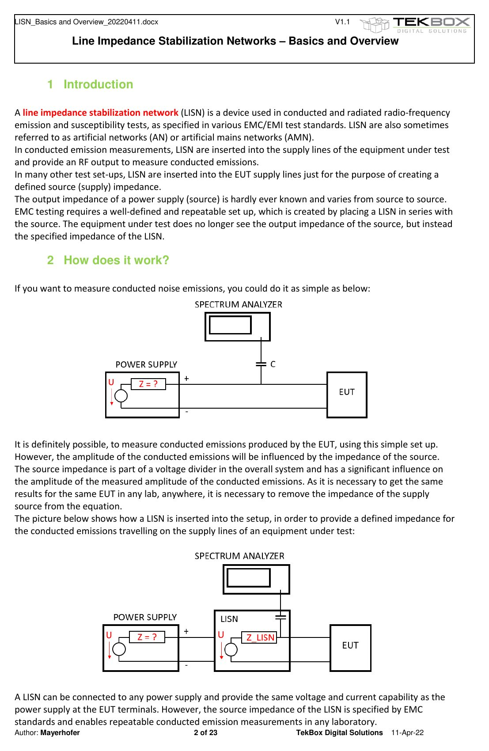
原文ページ2（基本概念と簡易測定セットアップ）
2. どのように動作するか / 3. どのように実装されるか
単純に電源と EUT の間でノイズを測ることは可能だが、測定される伝導ノイズ振幅は電源インピーダンスの影響を大きく受ける。LISN を挿入すると、EUT 端子から見えるインピーダンスが規格で定められた値となり、どの試験所でも同じ条件で測定できる。
5 µH LISN の代表的なインピーダンス曲線では、規定周波数範囲の大半で約 50 Ω に近く、5 MHz 以下ではインダクタと 1 µF コンデンサの組合せの影響で徐々に低下し、直流ではほぼ 0 Ω になる。
測定時の 50 Ω は実際にはスペクトラムアナライザや測定レシーバの入力インピーダンスであり、測定器を接続しない場合でも RF 出力は 50 Ω で終端する必要がある。
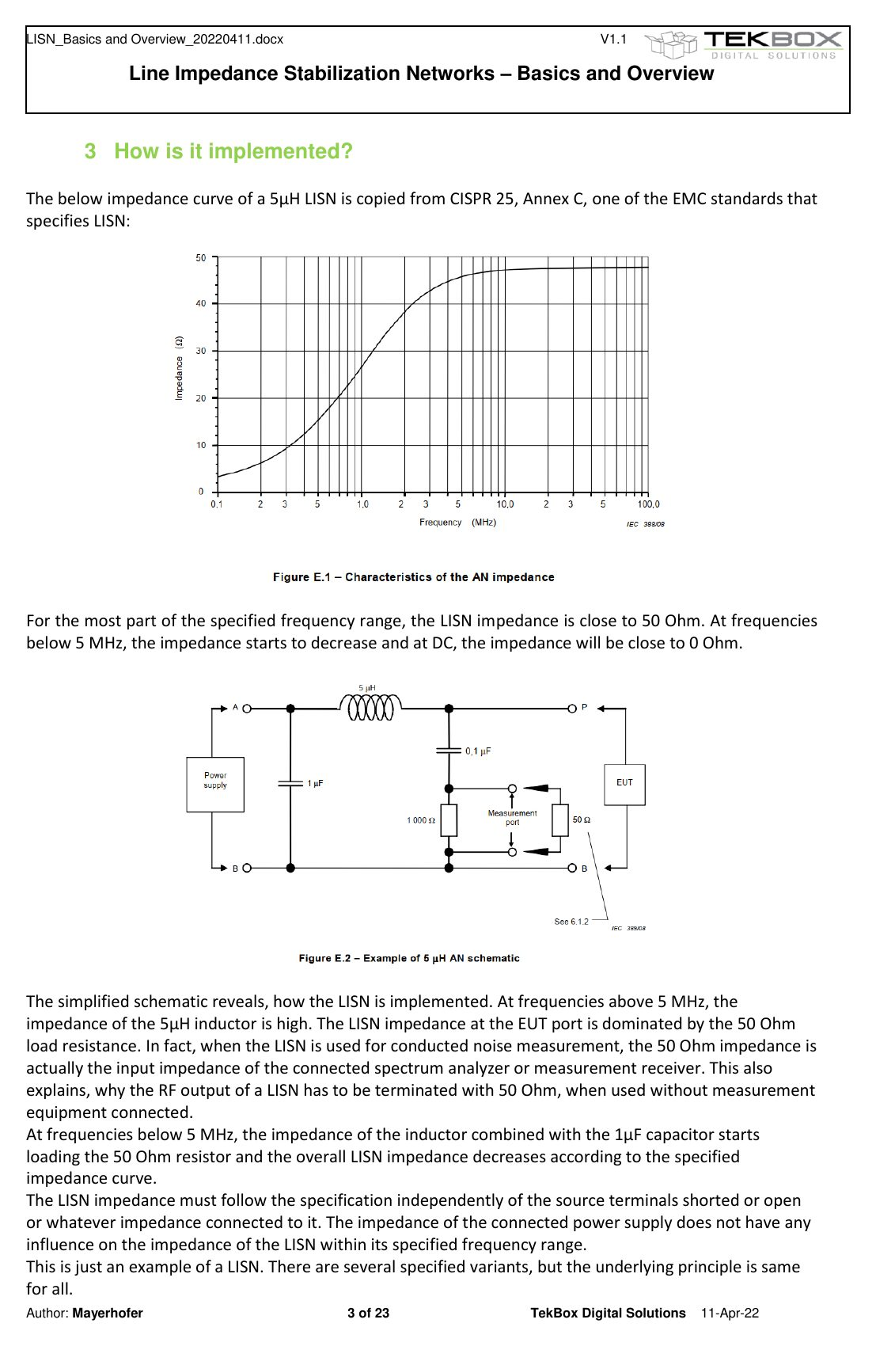
原文ページ3（5 µH LISN のインピーダンス曲線と簡略回路）
4. LISN の種類
トポロジ別には、V-LISN、Delta LISN、T-ISN の 3 種類がある。V-LISN は最も一般的で、1 本または 2 本の電源線とグラウンド間の妨害電圧を測定する。Delta LISN は CM 電圧と DM 電圧を分離して出力できる。T-ISN はツイストペア通信線向けで、主として CM 電圧のみを扱う。
インダクタンス別には 5 µH LISN と 50 µH LISN がある。5 µH は主として車載機器向けで、5 m 程度の配線ハーネスを模擬する。50 µH は建屋内配線のような約 50 m の配線インダクタンスを模擬し、家庭用・産業用装置に広く使われる。
50 µH LISN には、50 Ω // 50 µH と、50 Ω // (50 µH + 5 Ω) のバリエーションがある。3 MHz 以上では 5 µH と 50 µH のインピーダンスはほぼ同じである。コイルは飽和や高調波歪みを避けるため空芯で実装する必要がある。
5 µH LISN は通常単一路、50 µH LISN は 1 路・2 路・4 路があり、DC、単相 AC、三相 AC 用途に応じて選択する。50 µH の AC 用 LISN は漏れ電流が大きいため、一般に絶縁トランス経由で使用する。
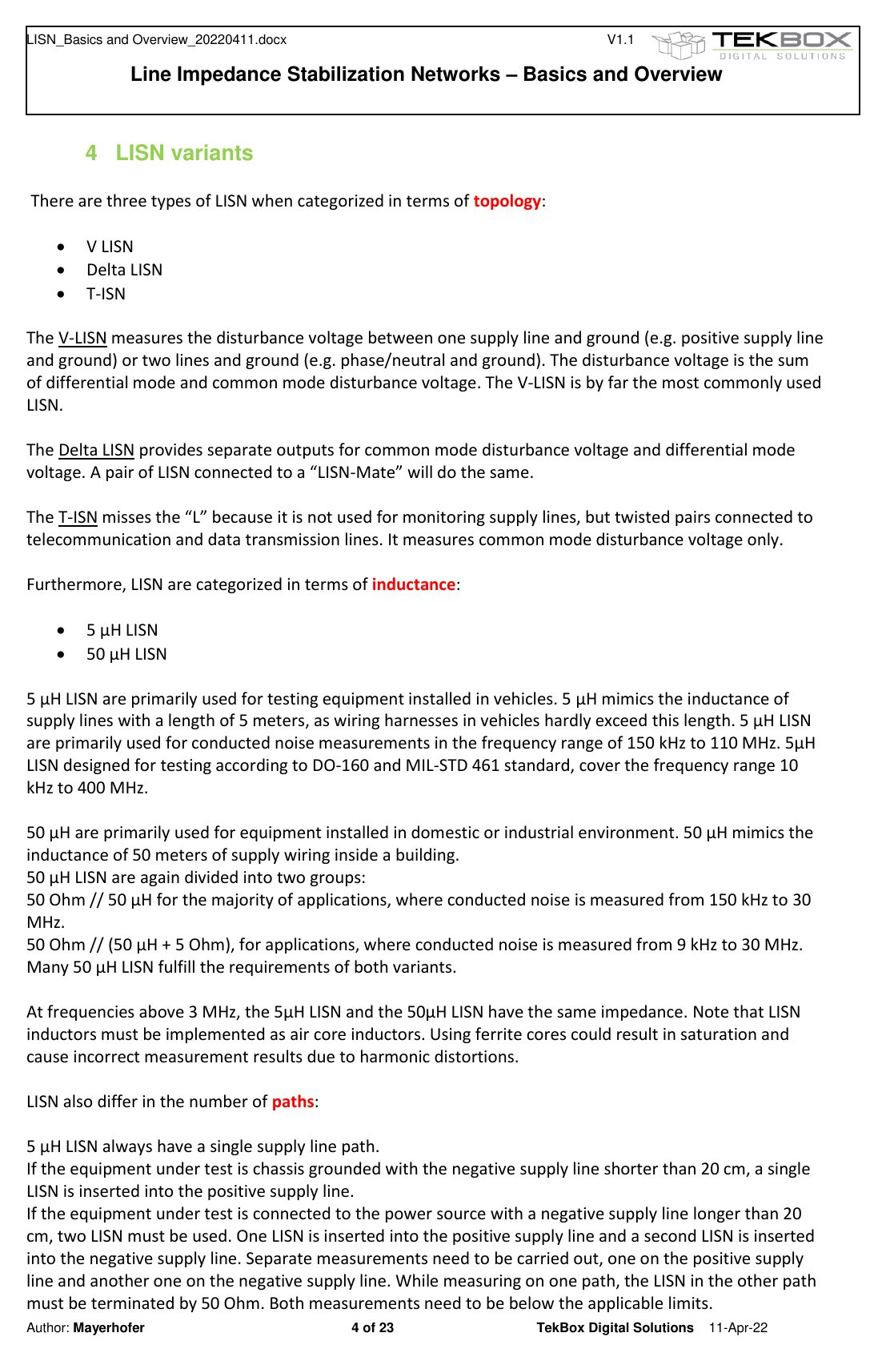
原文ページ4（LISN の種類と用途）
DO-160 や ISO 7637-2 のように、外付け 10 µF 追加や内部 1 µF の切離しなど、規格ごとに LISN コンデンサ構成に特別条件がある点にも注意が必要である。
5. LISN の限界 / 6. 測定器入力保護
LISN には周波数レンジ、電圧、電流の制約があるため、多くのデータ線では適用できず、RF 電流プローブや容量性電圧プローブなど別手法が必要になる。
また、LISN 出力には大振幅のスプリアス、サブハーモニクス、高電圧過渡、50 Hz 成分が重畳し、スペクトラムアナライザや EMI レシーバの入力を損傷することがある。そのため、アッテネータ、高域通過フィルタ、リミッタ内蔵アッテネータなどで保護することが推奨される。
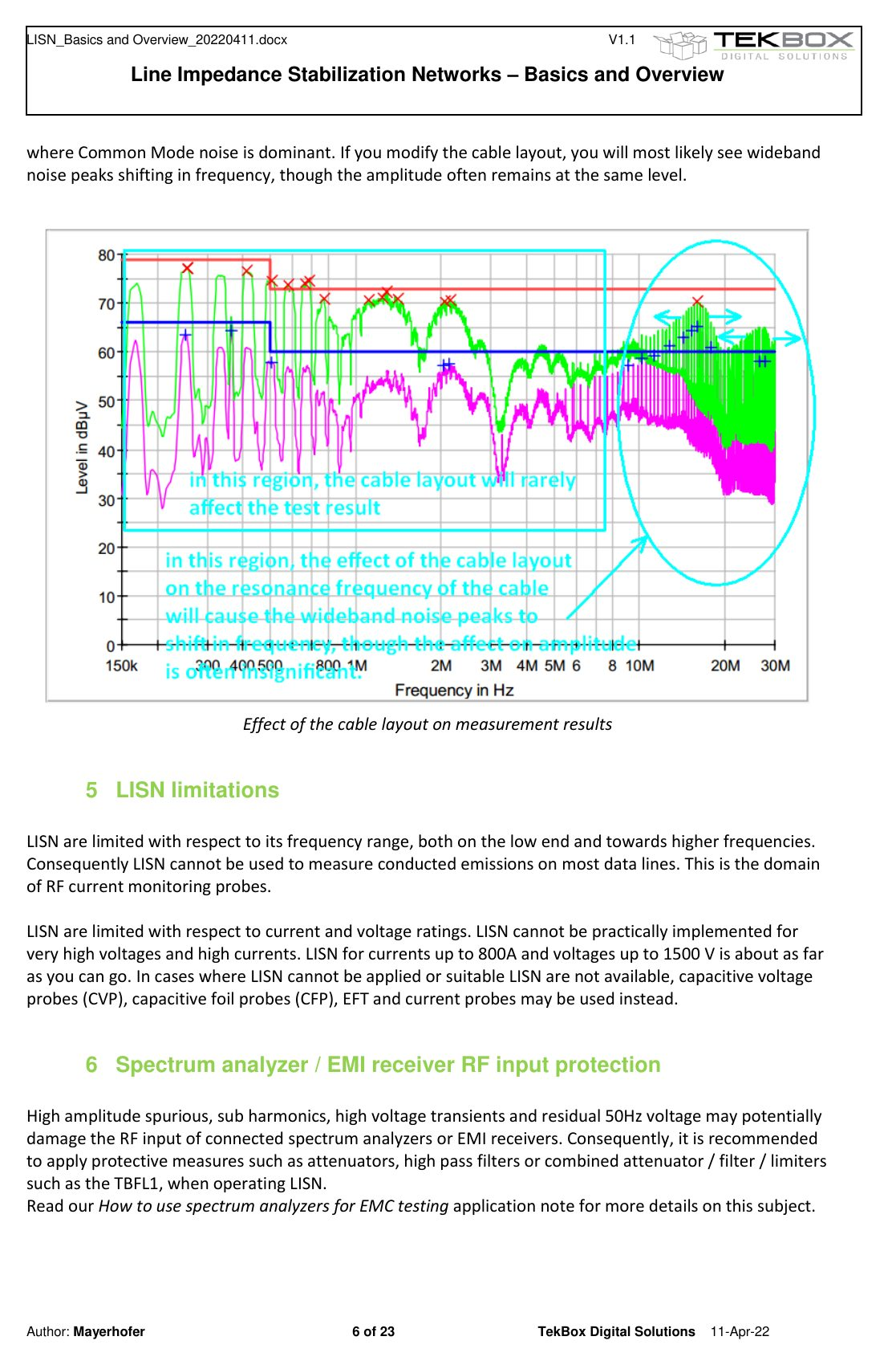
原文ページ6（ケーブルレイアウトの影響と測定器保護の注意）
7. LISN の用途
LISN は伝導エミッション測定だけでなく、多様な試験系で規定電源インピーダンスを作るために使用される。
電圧法による伝導エミッション測定では、DC 機器は DC 電源線、AC 機器は商用電源線で測定する。外部電源付き機器でも、電源装置と機器の間に 5 µH LISN を挿入して相互接続ケーブル上のノイズを確認しておくと、放射試験での思わぬ不合格を避けやすい。
電流法、放射エミッション測定、磁界イミュニティ、電圧過渡イミュニティでも、LISN は規定インピーダンスを与える要素として用いられる。
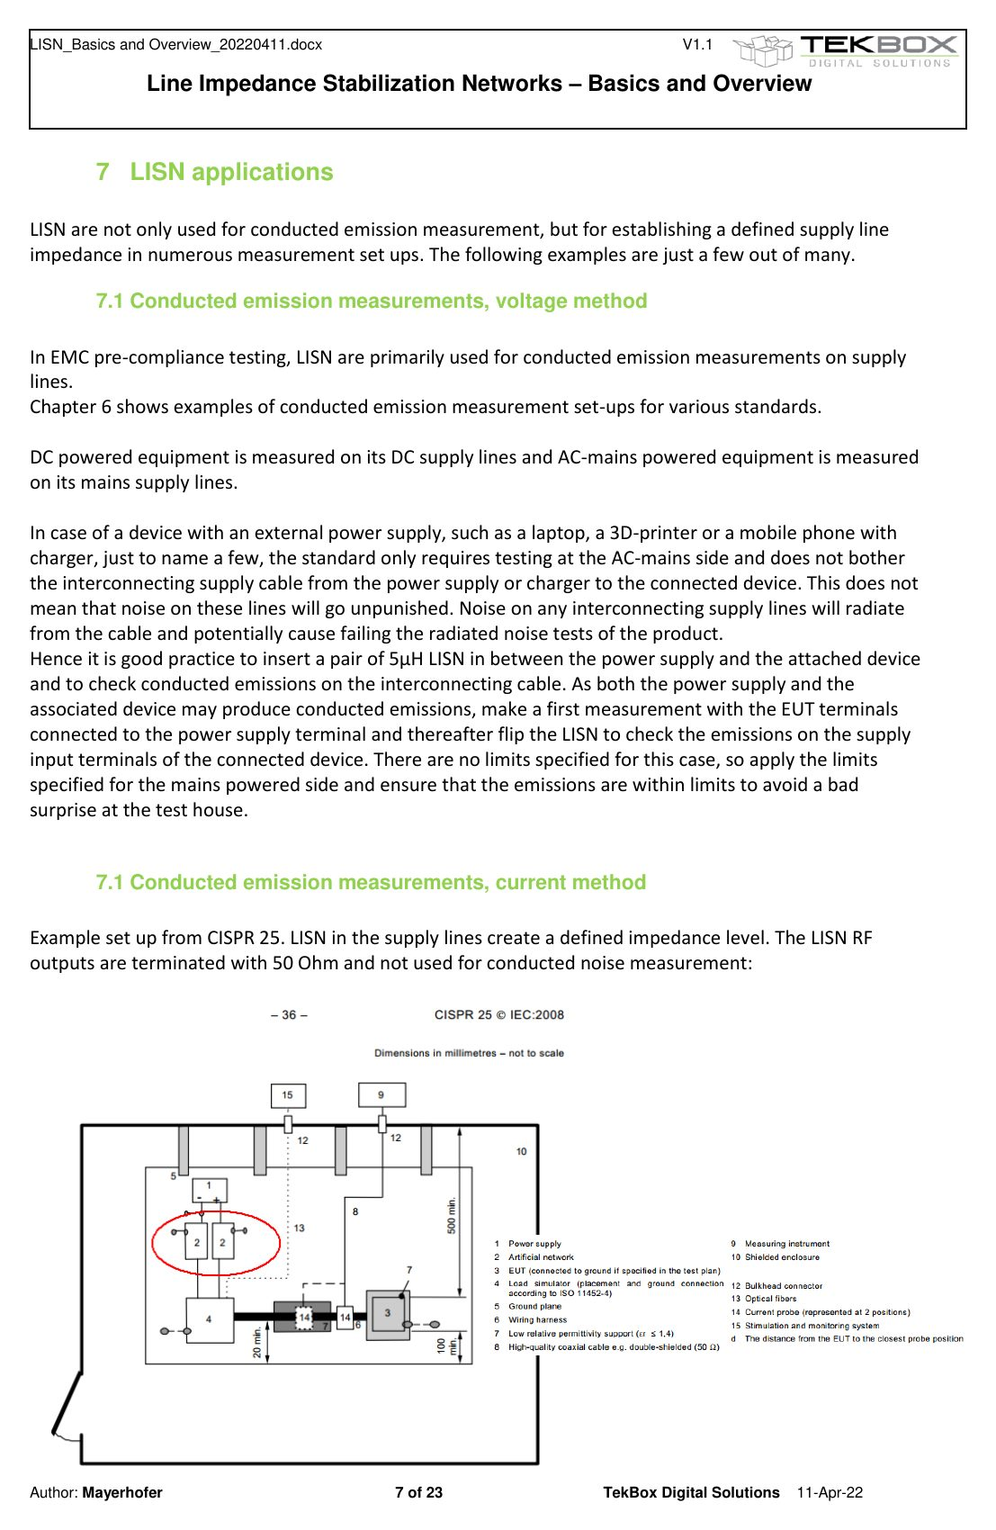
原文ページ7（電圧法・電流法の例）
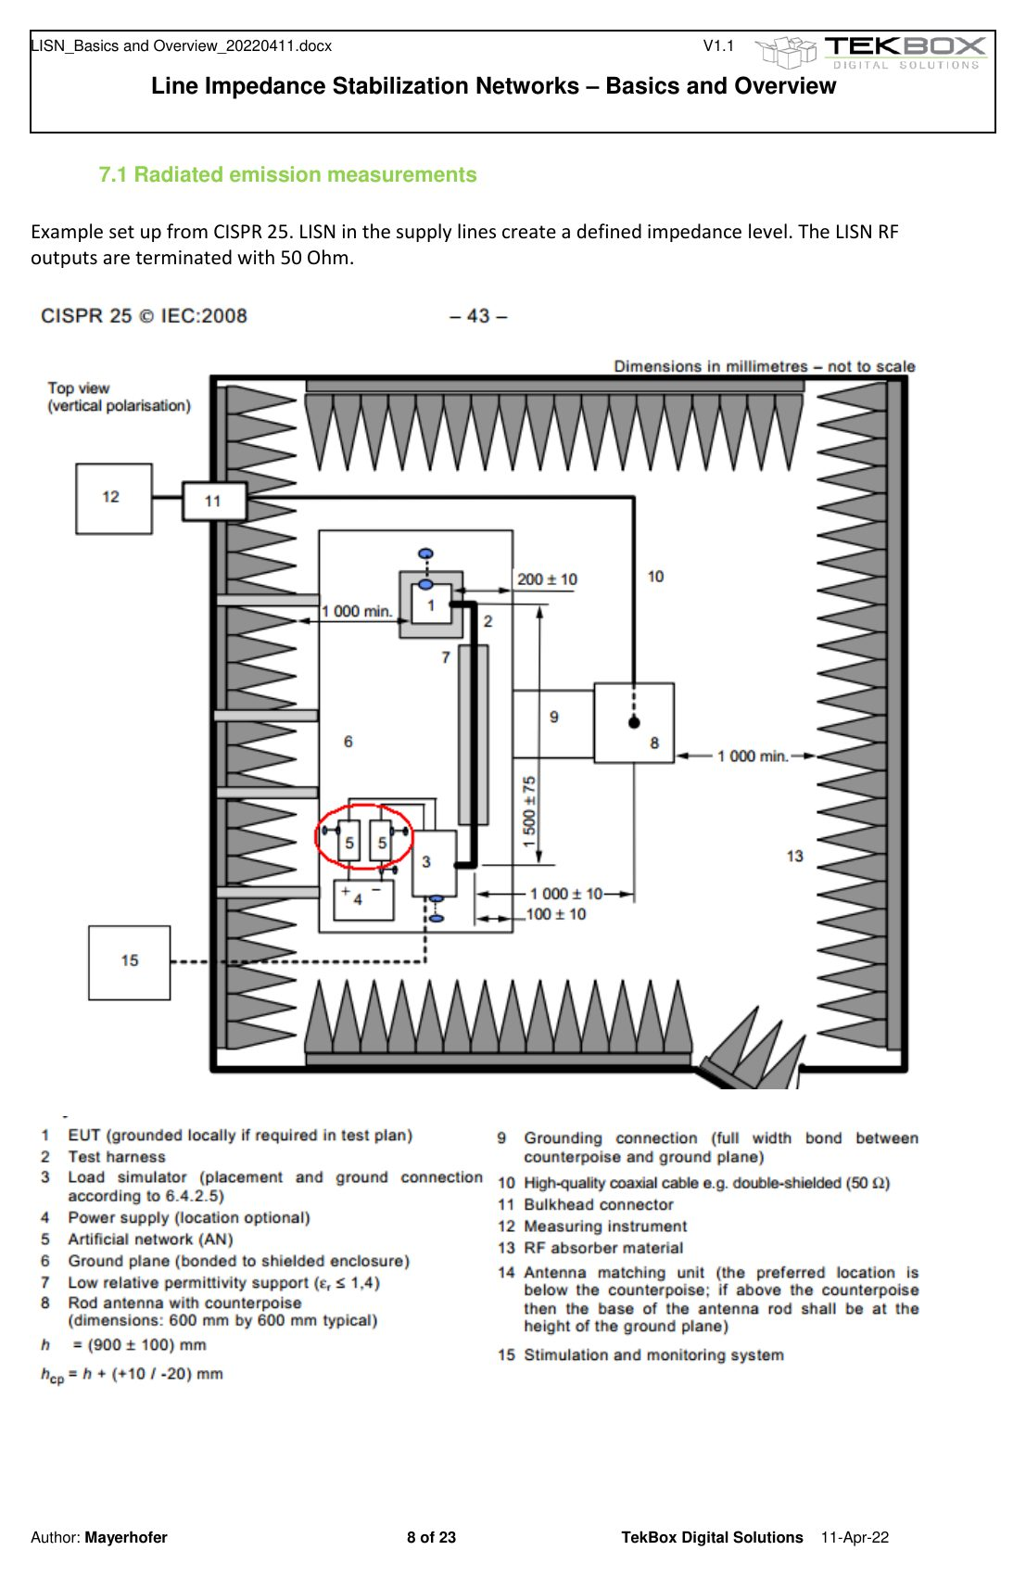
原文ページ8（放射エミッション測定の例）
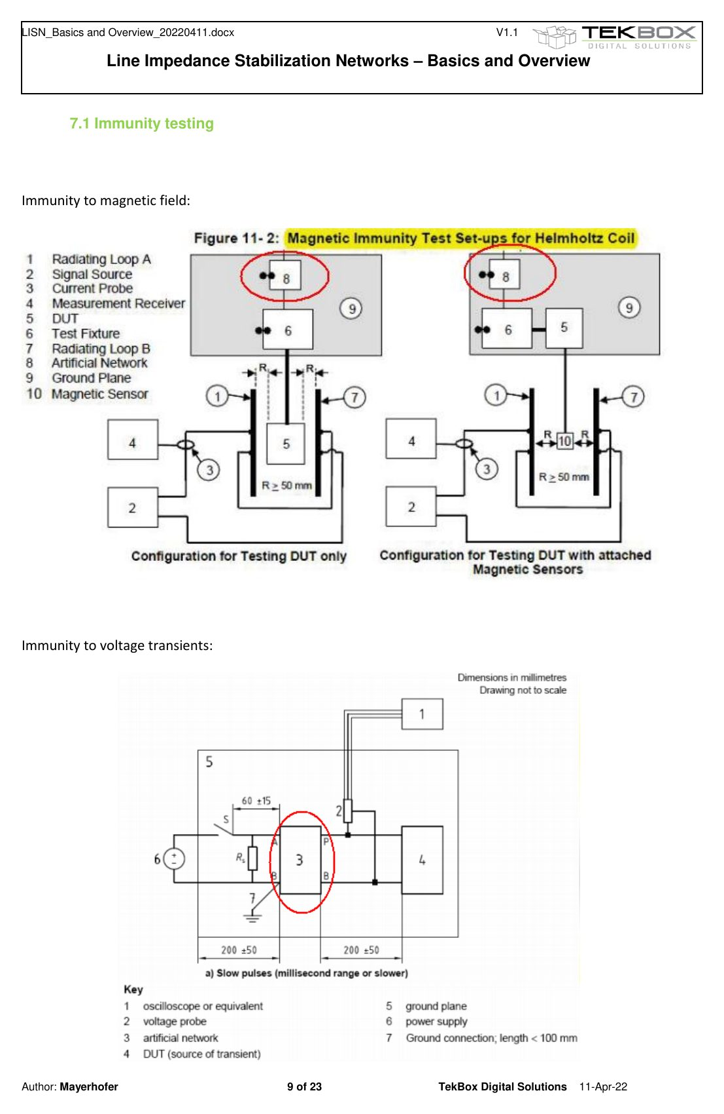
原文ページ9（磁界イミュニティ / 電圧過渡イミュニティの例）
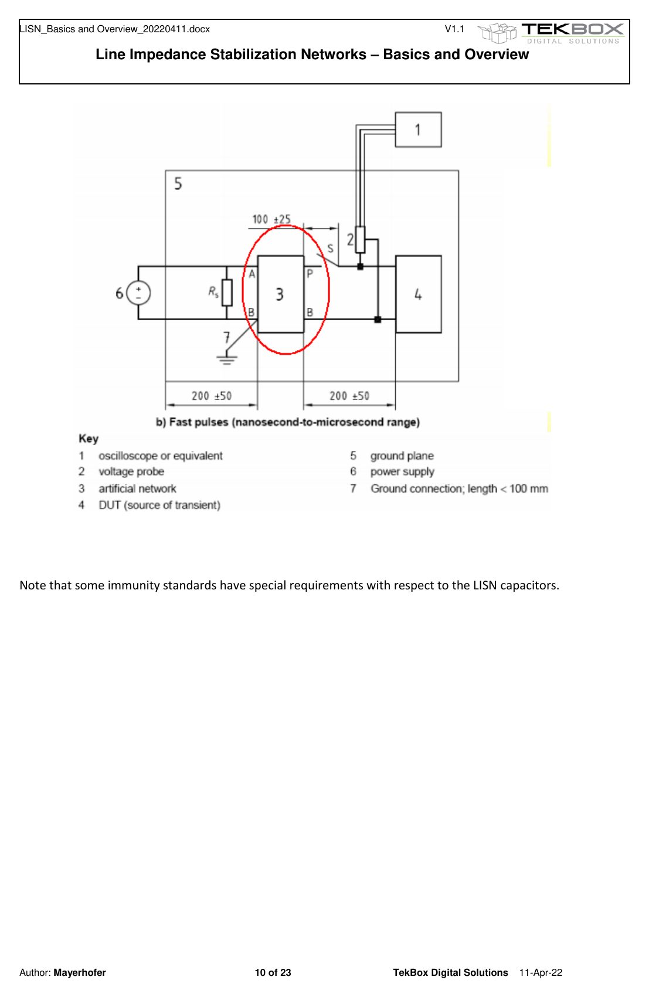
原文ページ10（LISN コンデンサに関する追加注意）
8. 伝導エミッション測定セットアップ例
本章では、CISPR xx（CISPR 25 を除く）、CISPR 25、MIL-STD-461F など、複数規格に対する代表的なセットアップ例を示している。卓上機器、床置機器、複合機器、ローカル接地／リモート接地、電圧法／電流法、非導電面上の EUT、シールドルーム内の自立 EUT など、試験対象と規格に応じて LISN の配置やケーブル取り回しが異なる。必ず対象規格の指示に従う必要がある。
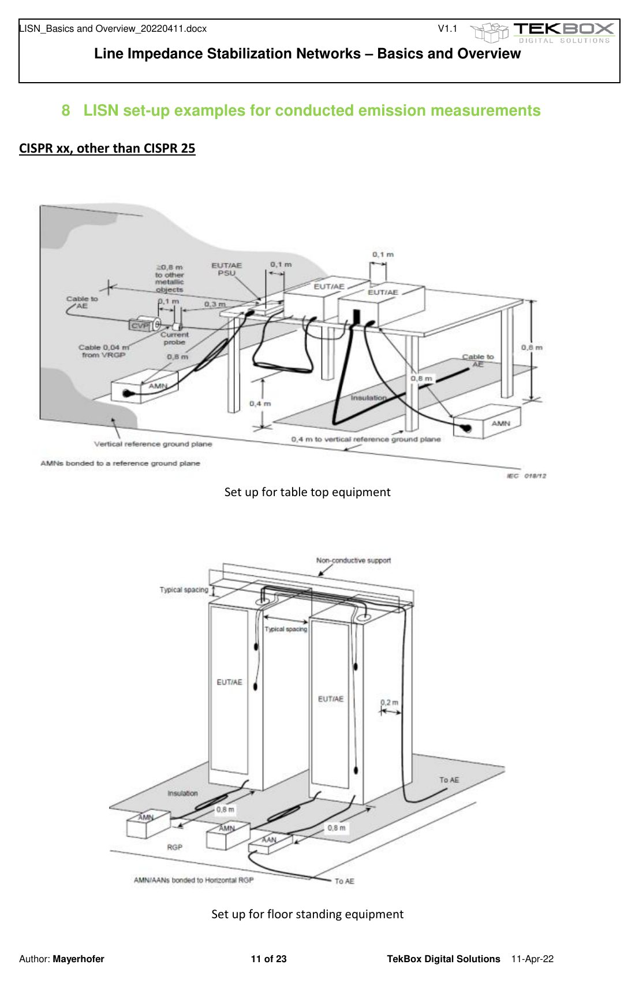
原文ページ11（CISPR xx: 卓上機器・床置機器）
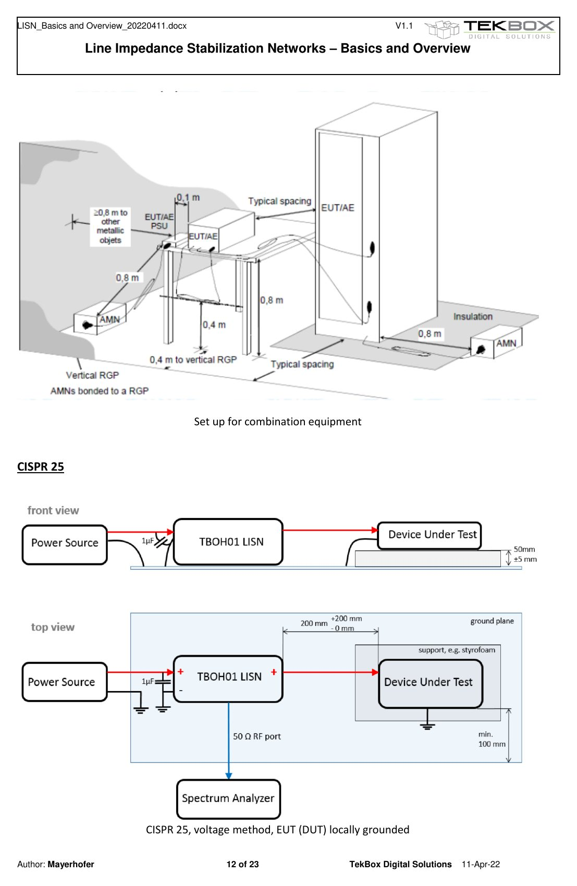
原文ページ12（複合機器 / CISPR 25 ローカル接地）
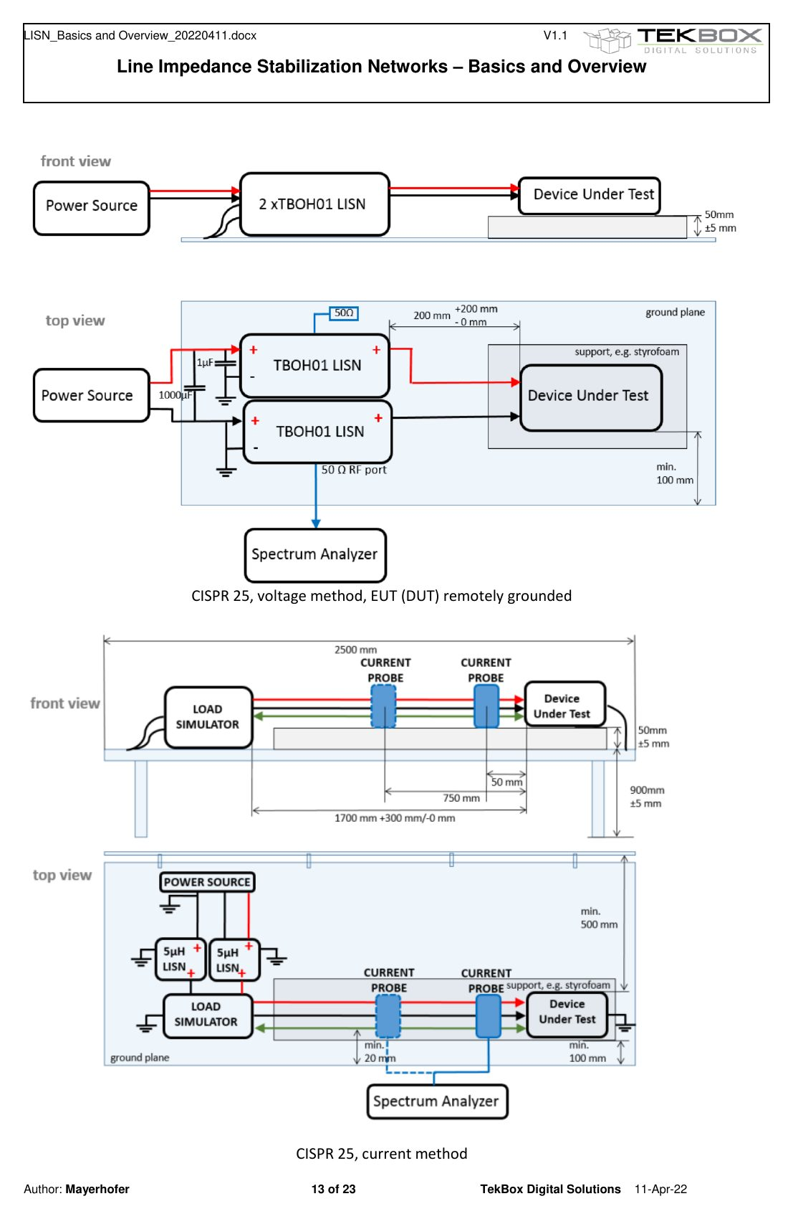
原文ページ13（CISPR 25 リモート接地 / 電流法）
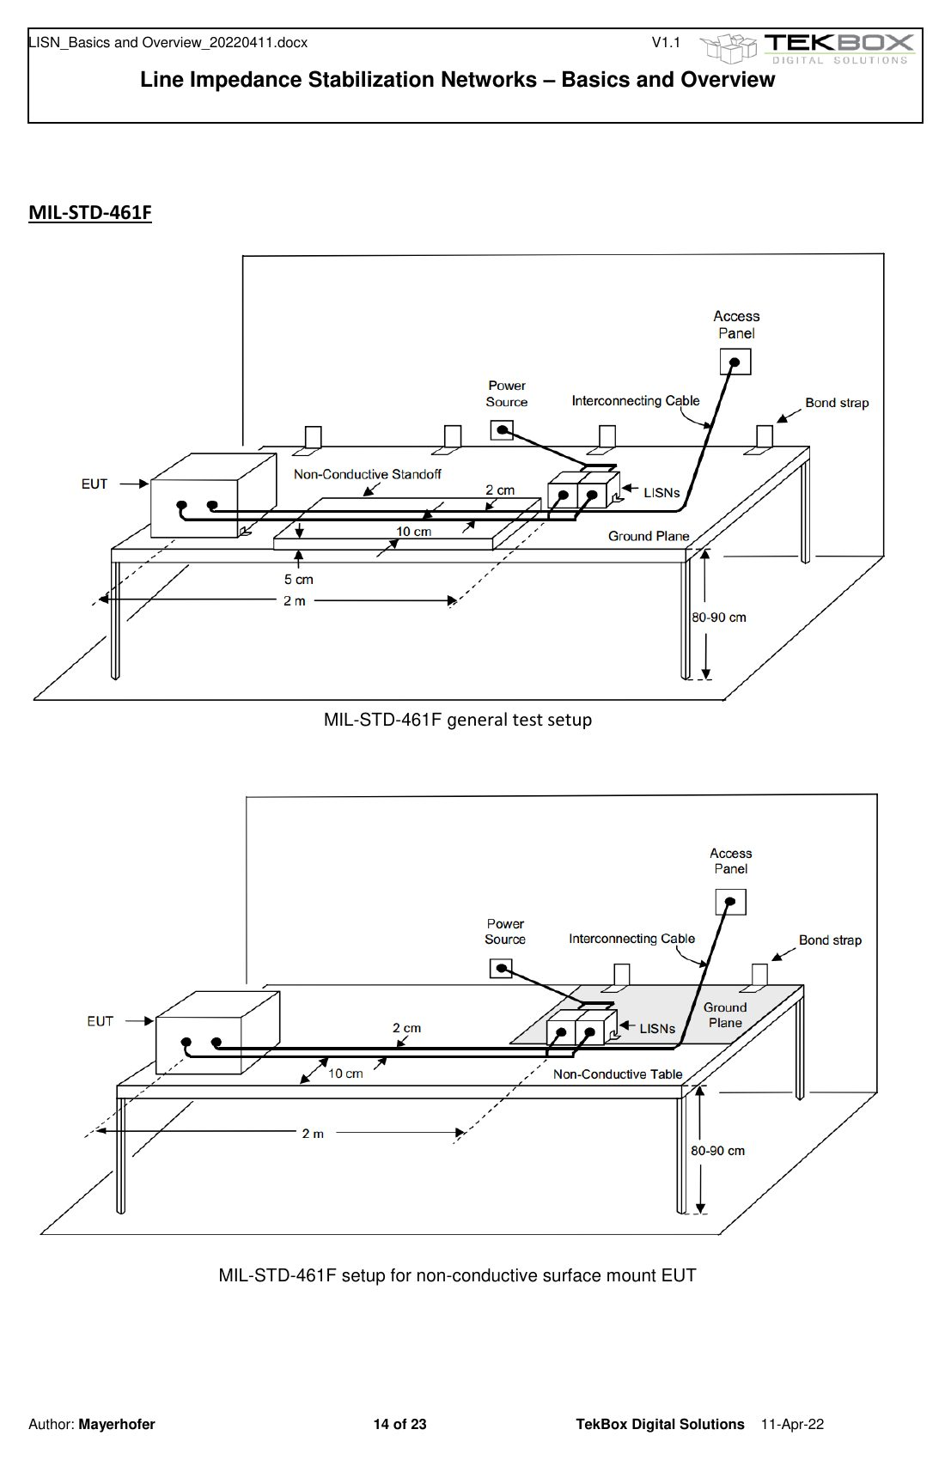
原文ページ14（MIL-STD-461F 一般セットアップ）
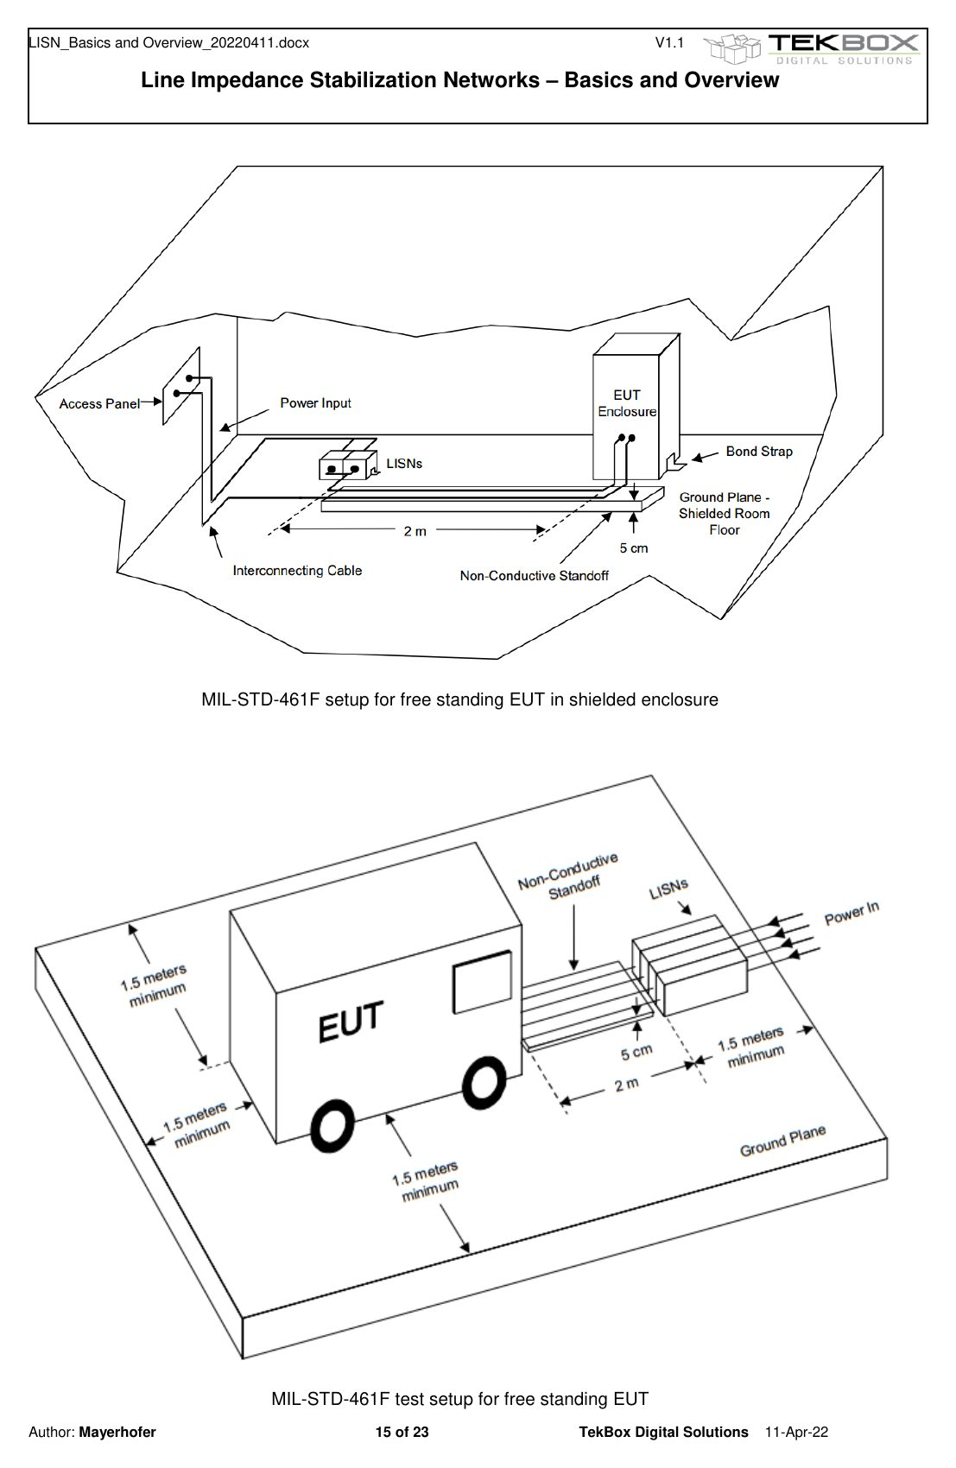
原文ページ15（MIL-STD-461F の追加セットアップ例）
9. 入力保護
スイッチング電源の伝導ノイズ測定では、もっとも大きなスプリアスが低周波側、特に 100 kHz 未満のサブハーモニクスとして現れることがある。主測定帯域が 150 kHz 以上であっても、6 kHz のような大振幅成分がアナライザ入力を飽和させる場合がある。
そのため、新しい EUT を測る際には最初から 20 dB 程度の外部アッテネータやリミッタを入れて低周波スペクトラムを確認するか、LISN 出力を 50 Ω 終端したオシロスコープで時間波形を確認することが推奨される。
推奨手順は、(1) LISN の RF 出力を未接続のままにする、(2) EUT を LISN に接続する、(3) LISN を絶縁トランスに接続する、(4) EUT を通電する、(5) アッテネータ付きアナライザやオシロで RF 出力を確認する、(6) LISN とアナライザを接続してスキャンする、(7) RF ケーブルを外す、(8) EUT を停止する、の順である。
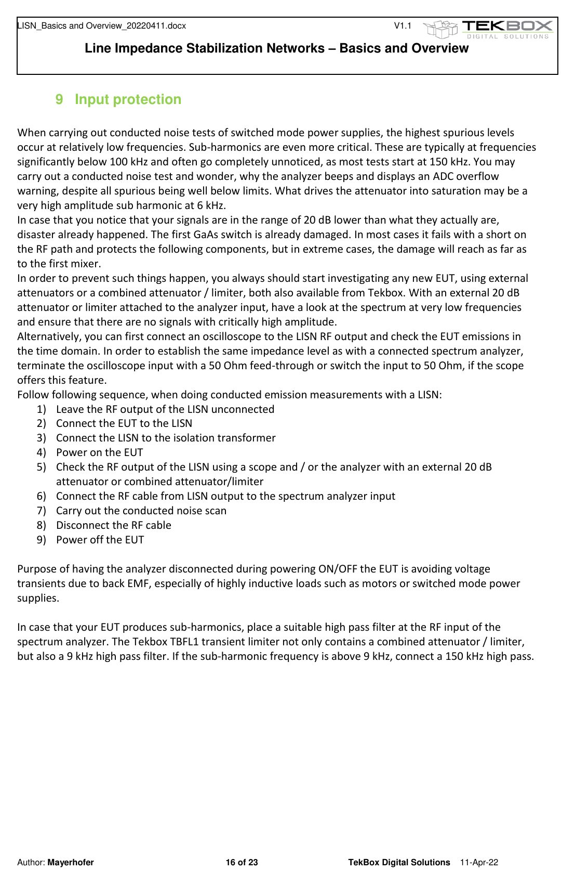
原文ページ16（入力保護の注意事項）
10. TekBox LISN 製品概要
10.1 5 µH LISN TBOH01
- CISPR 25、ISO 7637-2、ISO 11452-2/4/5 などに対応する 5 µH LISN。周波数範囲は 100 kHz〜110 MHz（特性評価は 1 GHz まで）。
- 最大電流 10 A、定格電圧 0〜60 VDC、絶対最大 200 V。内部 1 µF コンデンサは持たず、源側に外付け 1 µF フィルムコンデンサを接続して用いる。
- サージ保護を内蔵し、EMC プリコンプライアンスを始めるエンジニアに適した入門機。多くの試験では 2 台1組で使用する。
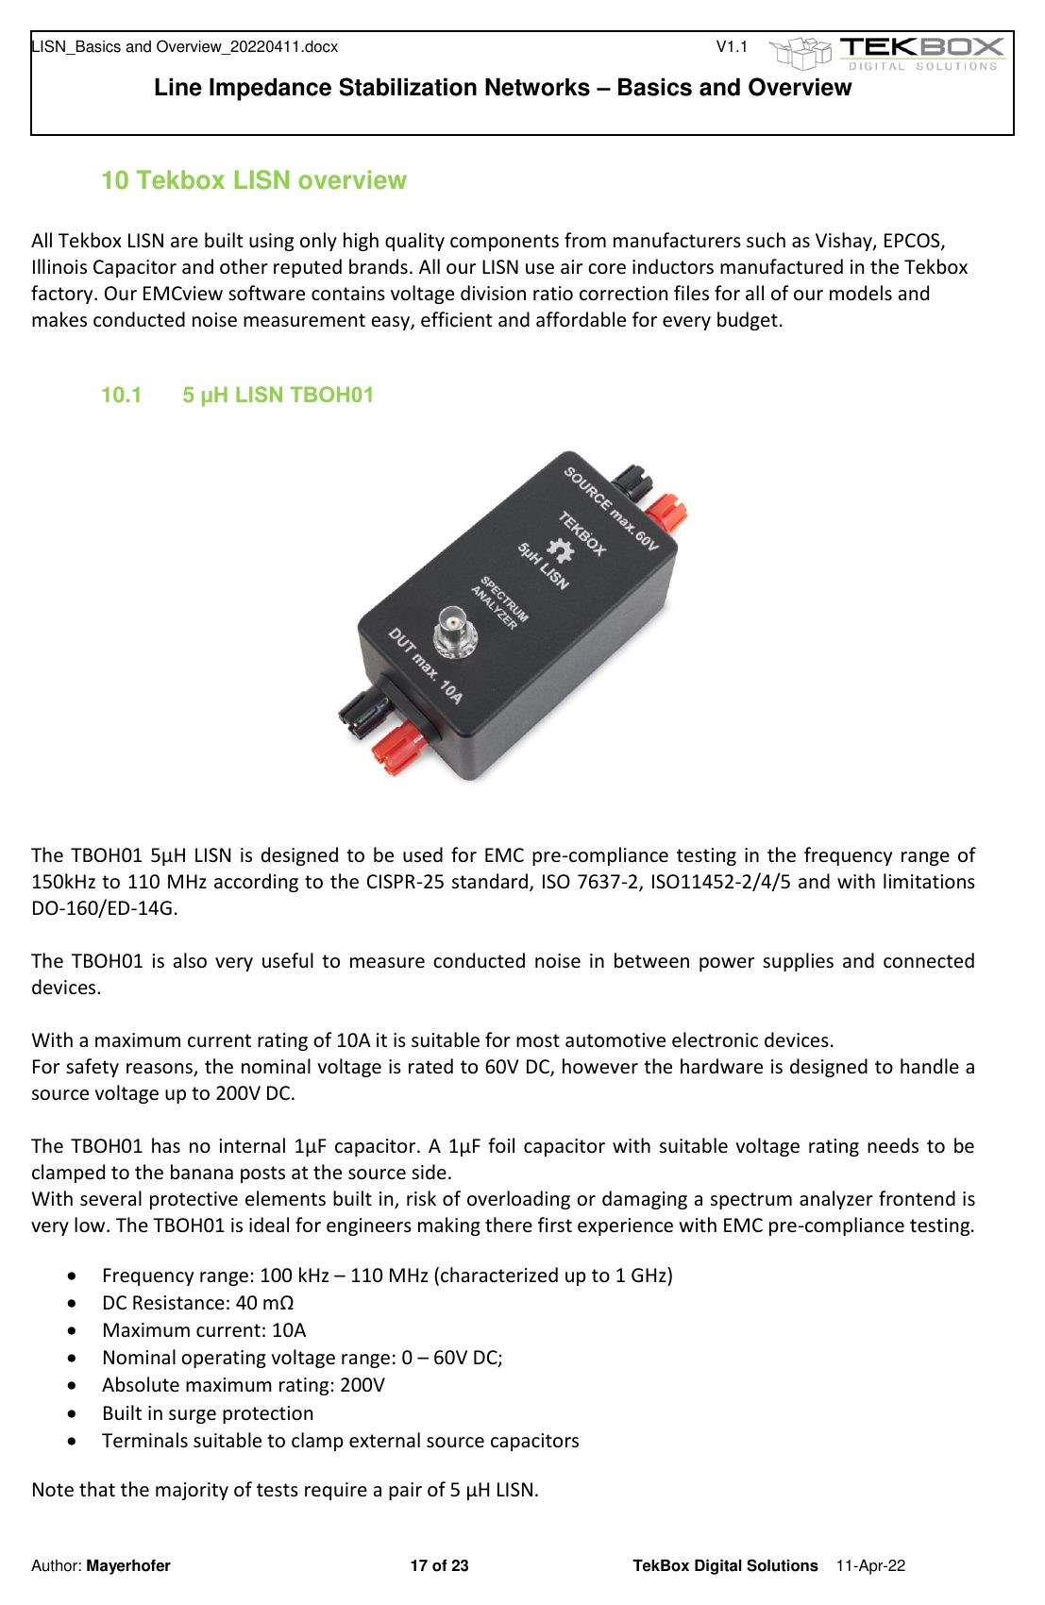
原文ページ 17
10.2 5 µH LISN TBL0550-1
- 150 kHz〜110/150 MHz 帯で使用できる 50 A 級の車載向け 5 µH LISN。内部 1 µF コンデンサを備え、ジャンパで切り離し可能。
- 定格 0〜60 VDC、部品耐圧 250 V、連続 50 A（3 分間 70 A）。
- 2 台と TBLM1 を組み合わせると、CM ノイズと DM ノイズの分離測定が可能。
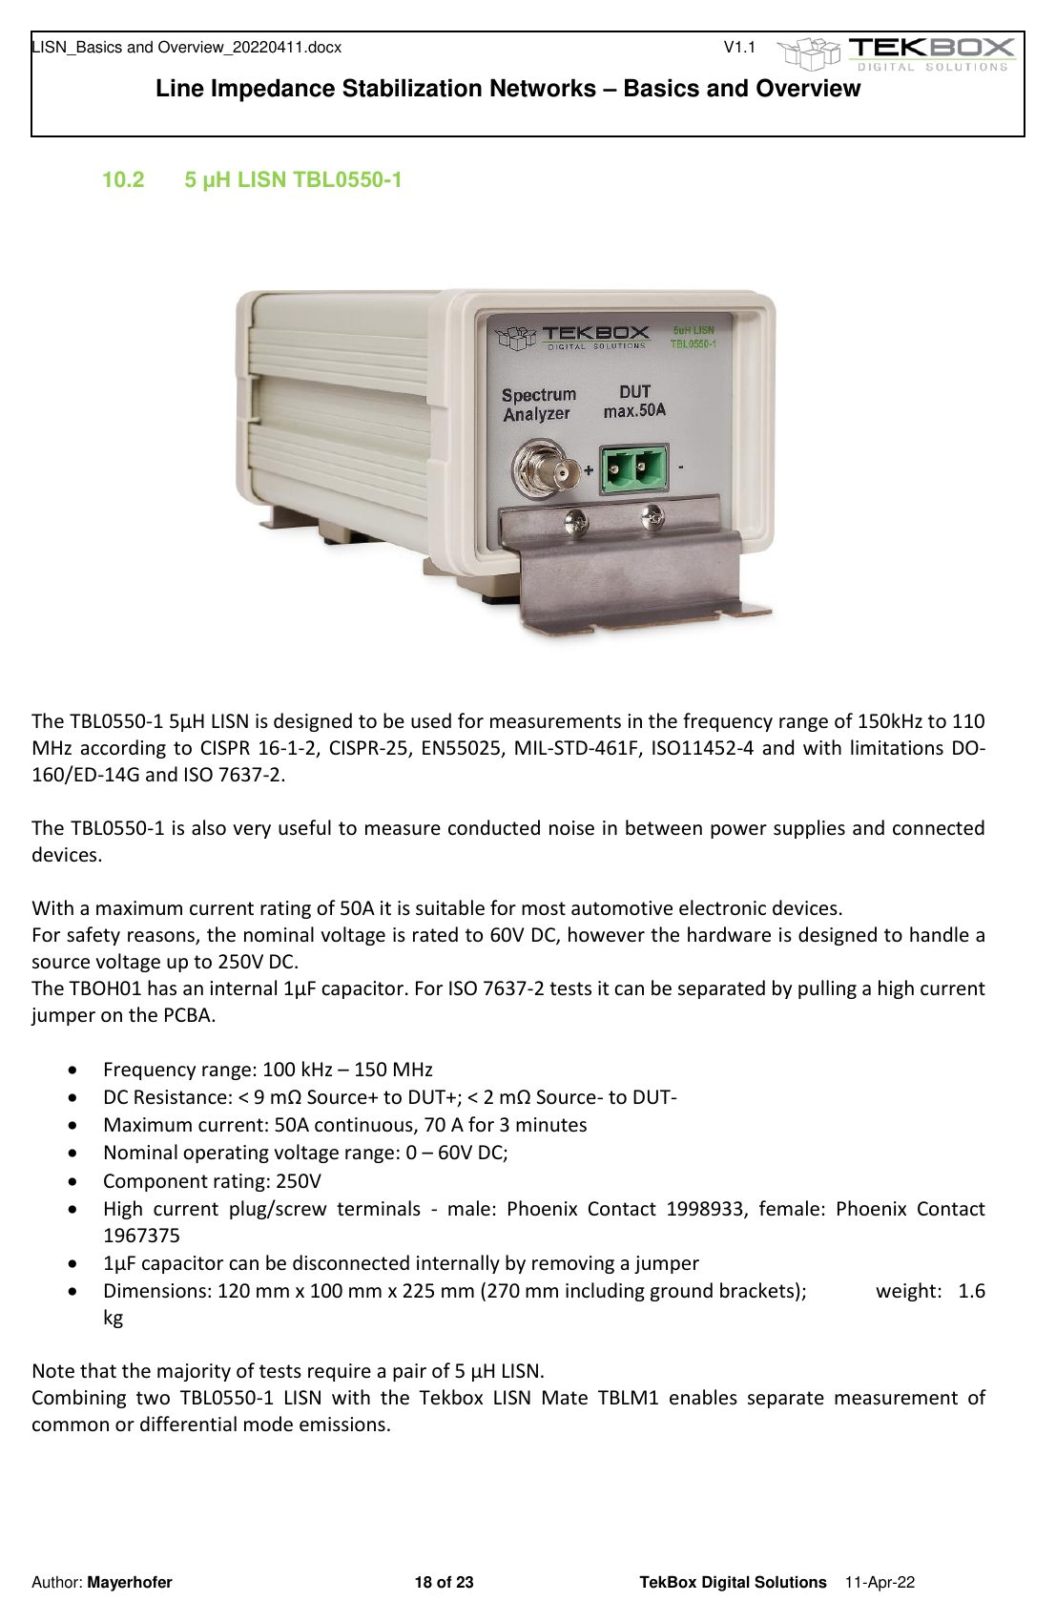
原文ページ 18
10.3 50 µH LISN TBL5016-1
- DC、単相 AC、三相 AC 機器の伝導ノイズ測定に使える単線路型 50 µH LISN。9 kHz〜100 MHz。
- 50 Ω // (50 µH + 5 Ω) と 50 Ω // 50 µH を切り替え可能で、DC や単相用途では通常 2 台で使用する。
- 9 kHz ハイパスを内蔵でき、必要に応じて 50 Hz 高調波抑制を強化できる。
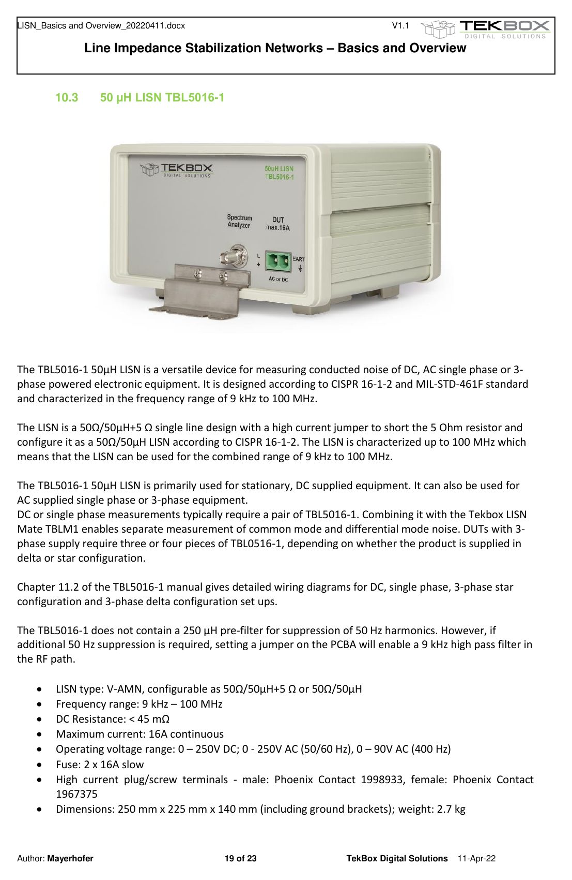
原文ページ 19
10.4 50 µH LISN TBLC08
- 単相 AC 用の 9 kHz〜30 MHz LISN。位相線と中性線の両方を測定可能で、人工手回路と 10 dB のリミッタ／アッテネータを備える。
- 最大 240 V / 8 A、250 µH プレフィルタ内蔵。BNC 出力は 1 系統で、Phase / Neutral を切替える方式。
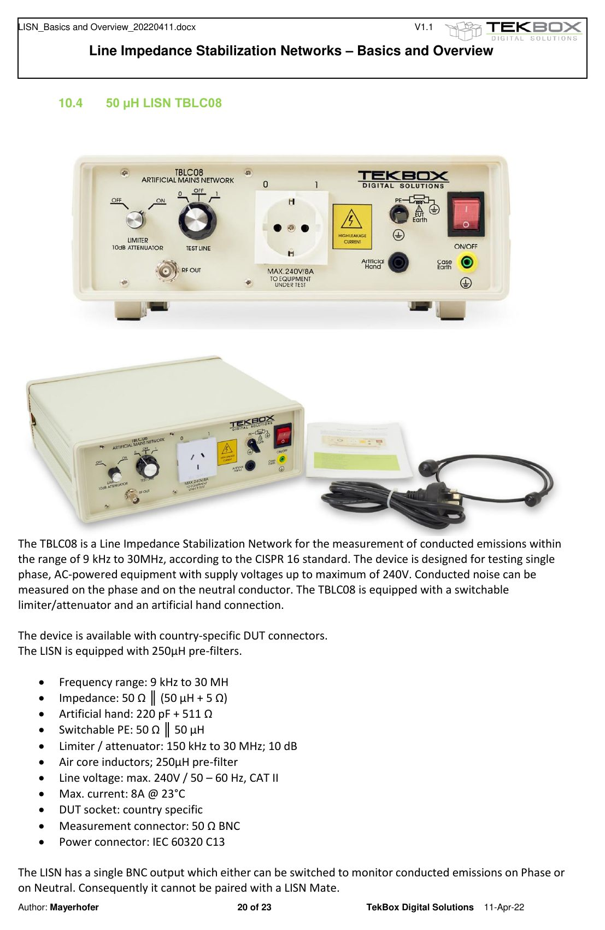
原文ページ 20
10.5 50 µH LISN TBL5016-2
- TBLC08 と同系統の単相 AC 用 50 µH LISN で、高電流版として位置づけられる。
- 周波数範囲は 9 kHz〜30 MHz、人工手回路、PE 切替、250 µH プレフィルタを備える。
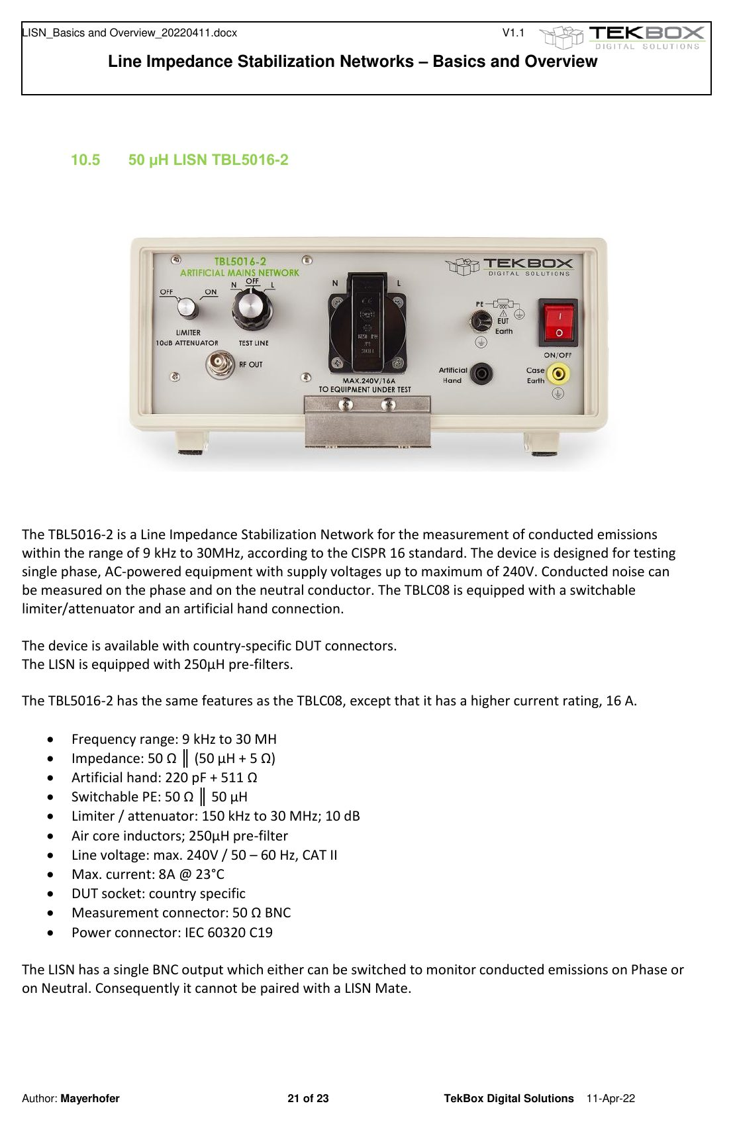
原文ページ 21
10.6 50 µH LISN TBL5016-3
- 三相／単相兼用の 50 µH LISN。L1、L2、L3、Neutral を個別に測定でき、三相 IEC 60309 コネクタを備える。
- 最大 240 V（線－中性線）、420 V（線間）、各線 16 A。TBLM1 と組み合わせれば CM / DM 分離測定が可能。
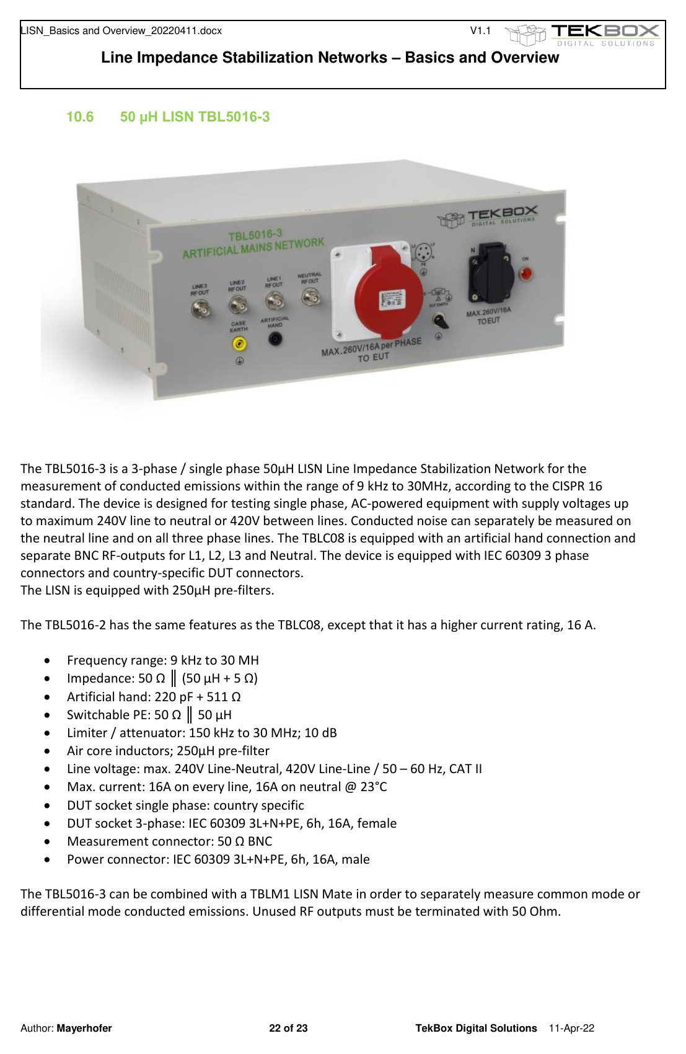
原文ページ 22
10.7 LISN-Mate TBLM1
- LISN 出力をコモンモード成分と差動モード成分に分離する補助機器。
- 正側ライン用 LISN 出力と負側ライン用 LISN 出力を入力し、それぞれの合成信号を CM と DM に分解して別々の BNC から出力する。未使用ポートは 50 Ω 終端が必要。
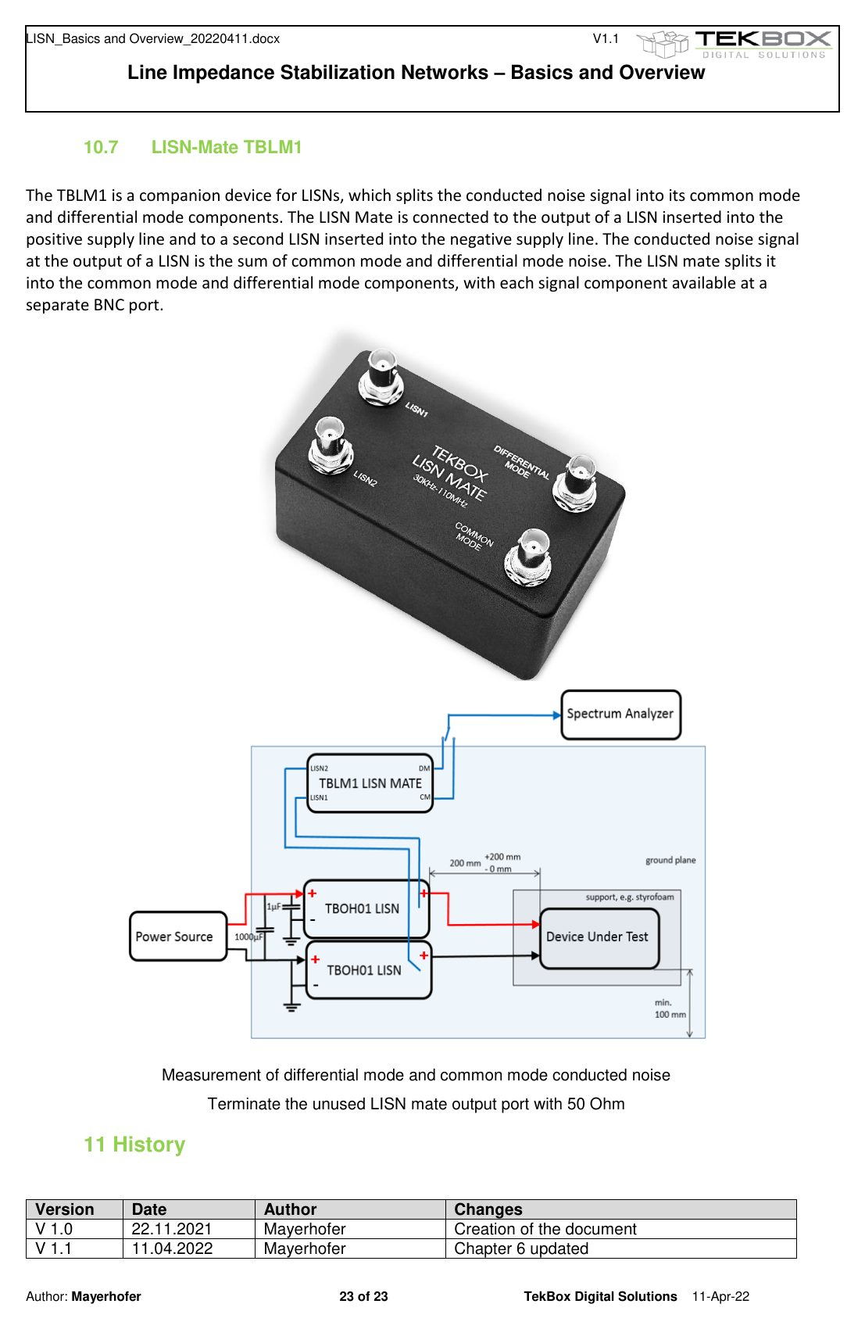
原文ページ 23
11. 改訂履歴
版数 | 日付 | 著者 | 変更内容
V1.0 | 2021-11-22 | Mayerhofer | 文書作成
V1.1 | 2022-04-11 | Mayerhofer | 第6章更新

